新北市女性參與STEM之分析：從圖書館推廣面
新北市政府文化局

STEM 教育包含四個領域，分別為科學（Science）、科技（Technology）、工程（Engineering）、數學（Mathematics）領域，旨為跨學科的教學內容或模式，培養學生動手、創新、綜合運用各領域知識的素養及能力，讓各領域之間產生連結，並進而能夠整合應用於實務和解決生活問題。
參考學者蔡釋鋒在2016年對男性及女性STEM領域知識的學習表現研究，兩者在STEM領域的學習表現其實均無顯著差異，代表女性對於STEM領域的學習並不輸男性。而參考新北市政府針對107學年度第2學期公私立高職學生就讀STEM領域相關科系性別與人數統計，在調查之總人數17,730人中，男生人數計12,135人占比為68.4%，女生人數計5,595人占比為31.6%，新北市高職的女生在就讀STEM領域的人數約為男生的二分之一。
另外，參考統計處之性別統計指標彙總「歷年大專校院學生人數－按性別與科系3分類分」資料中，歷年「人文類」科系之女性比例約占65%，而「科技類」科系則相反，為男性比例約占65%。
觀察上述統計資料，即使男性和女性在STEM領域知識的學習表現無顯著差異，但是在實際就讀相關科系之人數統計中，仍然顯示「科技類」科系男生多，「人文類」科系之女生多之性別差異。一般民眾對於不同性別適合或擅長就讀什麼樣的學科領域，至今或許現況中仍存在著「男理工、女文史」的刻板印象，不論是從家庭、學校或社會環境中不自覺地灌輸與強化，或是考試導向的教育和升學壓力促使遵循傳統或刻板的觀念。
新北市立圖書館做為地方的知識門戶，擁有豐富館藏資源並提供了多元圖書資訊服務，除了提供一般大眾借閱圖書、使用設備等圖書館相關資源，新北市立圖書館每年亦辦理諸多各類型推廣活動，而配合107年度起開始的性別平等委員會跨局處議題計畫，新北市立圖書館亦開始以提升7至15歲女孩對於STEM領域之興趣及參與度為目標，辦理及整合全市各館舉辦之科學、科技、工程及數學等STEM領域相關主題講座及體驗課程，規劃保留部分參加名額提供女孩優先報名，並且透過持續的宣導以期增加影響範圍，並統計參與人次等性別資料，以期待從小開始培養女孩STEM能力。
觀察新北市立圖書館暨各分館「7至15歲孩童參與STEM主題活動之性別比例」及「借書總冊數」等兩項性別相關統計資料概況，從例年「借書總冊數」統計中發現：0歲至18歲女孩在借閱書籍冊數的比例，多於同年齡層之男孩比例，或許即表示此年齡層中的女孩的確有在使用圖書館提供之各項資源，而觀察「7至15歲孩童參與STEM主題活動之性別比例」統計，107年度參與STEM主題活動的男孩人次多於女孩人次，而108年則或許有積極推動、保留女孩參與名額之原因，使女孩參與人次有所增加。
為推廣不同性別的多元可能性，提升女孩對STEM領域之興趣及參與度，消除傳統上「男理工、女人文」區隔、僵化的性別印象，促進女孩在STEM領域持續參與之動機，發揮圖書館社會教育功能目標，營造平權的閱讀環境。
- 性別統計分析
  - 7至15歲孩童參與圖書館辦理STEM主題活動之性別比例
新北市立圖書館於107年起，為消除性別刻板觀念，以7至15歲女孩為主要對象，針對提升女孩對於STEM領域之興趣及參與度為目標，辦理及整合全市各館舉辦之科學、科技、工程、藝術及數學相關主題講座及體驗課程，並且規劃保留部分參加名額提供女孩優先報名。
觀察107年至108年針對7至15歲孩童參與圖書館辦理STEM主題活動性別統計數據，107年計辦理20場次，共688人次參與，男孩384人次(56%)，女孩304人次(44%)(圖一)；108年共辦理30場次，共1,403人次參與，其中男孩計669人次(48%)，女孩734人次(52%)(圖一)。
107年至108年計辦理50場次，共計2,091人次參與，男孩1,053人次(50.3%)，女孩1,038人次(49.6%)。
觀察7歲至15歲孩童參與圖書館辦理之STEM主題活動之性別統計數據(圖一)，107年至108年辦理相關活動的場次數量逐年增加，整體而言，男孩與女孩參與人次顯示逐年增加，而女孩參與人次增幅大於男孩參與人次的增幅，女孩參與STEM主題活動的人數提升，此現象應表示與保留女孩部分名額以及積極鼓勵女孩參與相關活動有關。
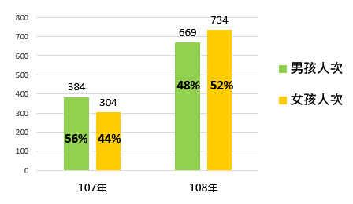
圖一 7至15歲孩童參與圖書館STEM活動之性別比例
資料來源：新北市政府文化局新北市立圖書館。

而綜合107年至108年針對7至15歲孩童參與圖書館辦理STEM主題活動統計數據(圖二)，在50場次中，「科學領域」計辦理15場次，辦理科學實驗、科學知識分享介紹等課程，共1,157人次參與，男孩563人次(48%)，女孩594人次(52%)；「科技領域」計辦理15場次，辦理VR虛擬實境、AR、無人機等體驗，共331人次參與，男孩161人次(48%)，女孩170人次(52%)；「工程領域」計辦理13場次，辦理3D列印、動力機械等體驗研習，共393人次參與，男孩241人次(61%)，女孩152人次(39%)；「數學領域」計辦理7場次，辦理數學遊戲、數學營等活動，共210人次參與，男孩88人次(41%)，女孩122人次(59%)。
觀察7歲至15歲孩童在STEM四項領域中，參與圖書館辦理之STEM主題活動之性別統計數據(圖二)，「科學」、「科技」及「數學」領域主題活動，女孩參與人次皆略多於男孩參與人次，而唯有「工程」領域主題活動，則較明顯發現女孩參與人次少於男孩參與人次之情形。
女孩參與人次略多於男孩參與人次，應表示與本館設置保留女孩部分名額機制並積極鼓勵女孩參與相關活動有關，但在「工程」領域主題活動中，本館以辦理3D列印、動力機械研習活動為主，或許表示當時男孩對於此主題之參與興趣高於女孩，或是男孩的家長較積極為孩子報名相關主題活動，或可能是女孩的家長較未鼓勵孩子參與。
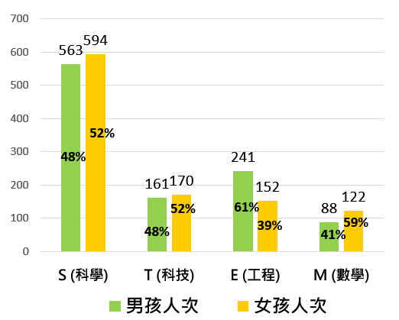
圖二 7至15歲孩童參與圖書館STEM活動之性別比例-以活動領域區分
資料來源：新北市政府文化局新北市立圖書館。

接著，綜合107年至108年針對7至15歲孩童參與圖書館辦理STEM主題活動統計數據(圖三)，在50場次中，可區分為「國小1-3年級」、「國小4-6年級」和「國中」三個就學階段，其中「國小1-3年級」計辦理13場次，共649人次參與，男孩311人次(47.9%)，女孩338人次(52.1%)；「國小4-6年級」計辦理26場次，共1,057人次參與，男孩533人次(50.4%)，女孩524人次(49.6%)；「國中」計辦理11場次，共385人次參與，男孩209人次(54.3%)，女孩176人次(45.7%)。
觀察7歲至15歲孩童在三個就學階段中參與圖書館辦理之STEM主題活動之性別統計數據(圖三)，整體而言，顯示男孩參與人次比例隨著就學階段提昇、年紀成長而增加，女孩參與人次比例隨著就學階段提昇、年紀成長而減少之情形，應可表示隨著就學階段提昇，或許從家庭、學校或社會環境中「男重理工、女重文史」的刻板印象無形地存在，而考試、教育和不同就學階段的升學壓力，促成了傳統而刻板的印象。
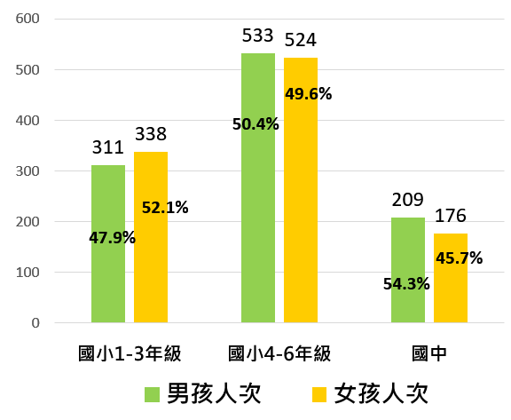
圖三 7至15歲孩童參與圖書館STEM活動之性別比例-以就學階段區分
資料來源：新北市政府文化局新北市立圖書館。

  - 新北市立圖書館暨各分館年度借書總冊數
為瞭解新北市立圖書館暨各分館使用本館資源使用者組成、男女人數及利用概況，觀察新北市立圖書館各館年度男性與女性借書總冊數，借書總冊數為逐年增加，108年度略微減少，而102年至108年女性借書冊數均多於男性，男性借書總冊數在102年至106年逐年增加，至107年至108年減少；女性借書總冊數102年至104年逐年增加，至105年略微減少，106年至107年回升，於108年略微減少(表一)，顯示女性借書冊數均多於男性，女性在使用圖書館提供之館藏圖書資源數量多於男性。
表一 102~108年新北市立圖書館暨各分館年度借書總冊數統計概況
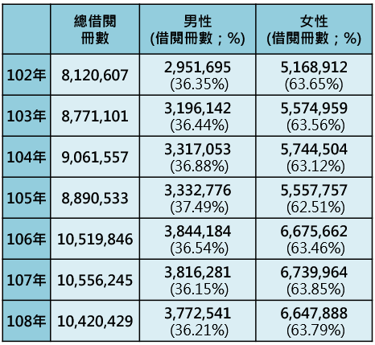
資料來源：新北市政府文化局新北市立圖書館。
觀察102年至108年新北市立圖書館年度性別借書總冊數與年齡交叉分析，以年齡「31歲至50歲」區間之讀者最多，在各年齡層中占借書總冊數約占45.5%(圖四)。
年齡「0歲至18歲」區間之青少年讀者則約占總比例的27.4% (圖四) ，此區間男性借閱冊數在總借閱冊數中所占比例約9.88%(表二)，女性借閱冊數在總借閱冊數中所占比例約17.52%(表二)，顯示為圖書館第二大閱讀族群，「0歲至18歲」區間之女孩在借閱書籍冊數的比例，多於同年齡層之男孩比例，或許表示此年齡層中的女孩使用圖書館提供之資源數量多。
觀察102年至108年新北市立圖書館各年齡層讀者借書總冊數概況，整體而言，各年齡層女性借書比例仍占總借書比例大約6成(表二)。

表二 102~108年新北市立圖書館各年齡層讀者借書總冊數概況

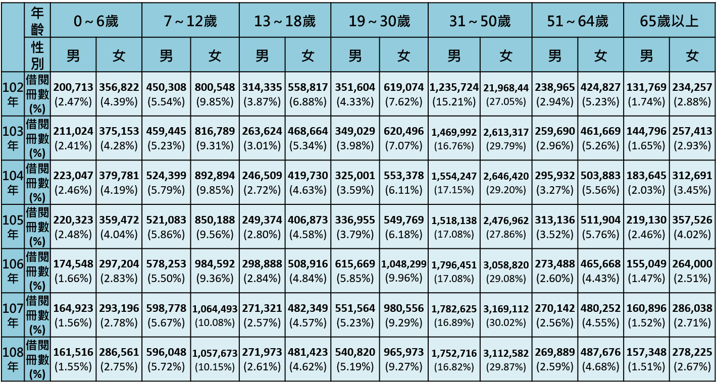
資料來源：新北市政府文化局新北市立圖書館。
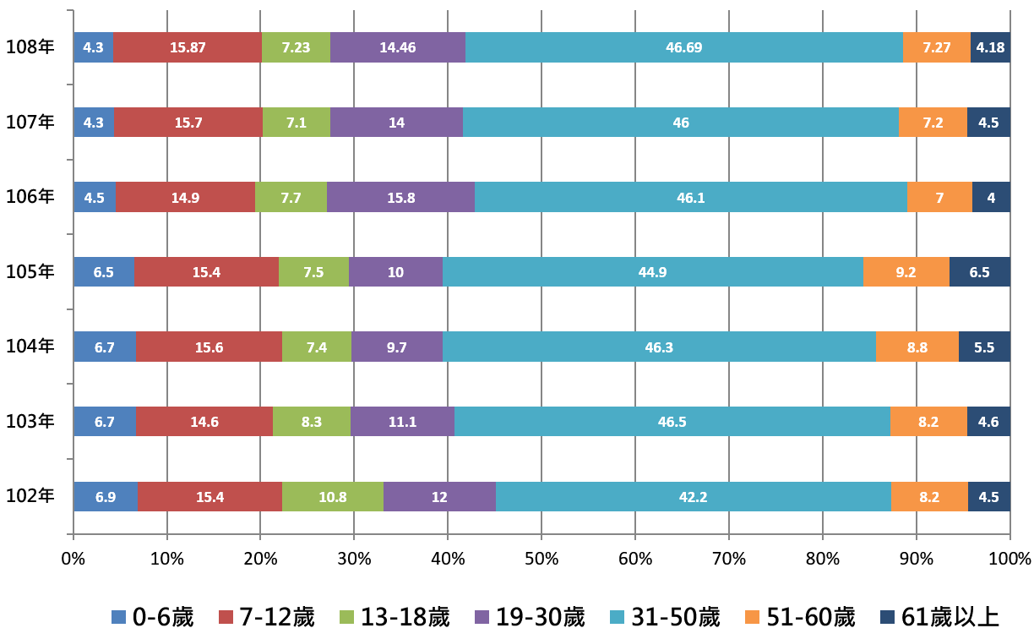
圖四 102~108年借書總冊數各年齡層比例概況(單位：%)
資料來源：新北市政府文化局新北市立圖書館。
依據2007年國家圖書館完成新版修訂之《中文圖書分類法》，將圖書以0至9數目字代表不同分類，而本館歷年來皆以0總類、1哲學類、2宗教類、3科學類、4應用科學類、5社會科學類、6中國史地類、7西洋史地、8語文類、9藝術類等十類別為主統計各類別讀者的借書總數。
觀察107年至108年之「男性與女性借書總冊數」數據(圖五)，不論何項圖書類別，女性借閱總冊數皆多於男性，較未能從數據中看出女姓STEM主題圖書借閱的趨勢。而未來新北市立圖書館收集性別統計資料，也將嘗試加強收集細部圖書主題之性別數據。
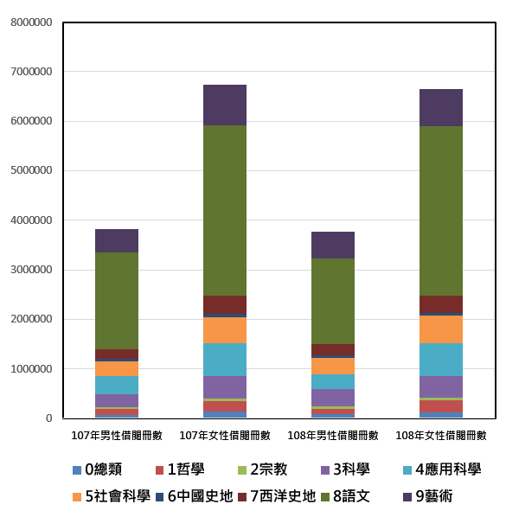
圖五 107~108年不同圖書類別之借書總冊數概況
資料來源：新北市政府文化局新北市立圖書館。

若再依據《中文圖書分類法》十項圖書類別，觀察107年及108年新北市立圖書館統計十項圖書類別中各年齡層讀者借冊總數(表三、表四)，從本館現有統計數據中，雖然還未收集區分各年齡層讀者之男性、女性在各類別之借閱冊數資料，故未能從現有數據中看出女姓STEM館藏資源借閱的趨勢，是未來本館收集性別統計資料，將盡力加強此部分之性別相關數據。

表三 107年圖書館「各年齡層讀者借閱圖書類別」統計概況
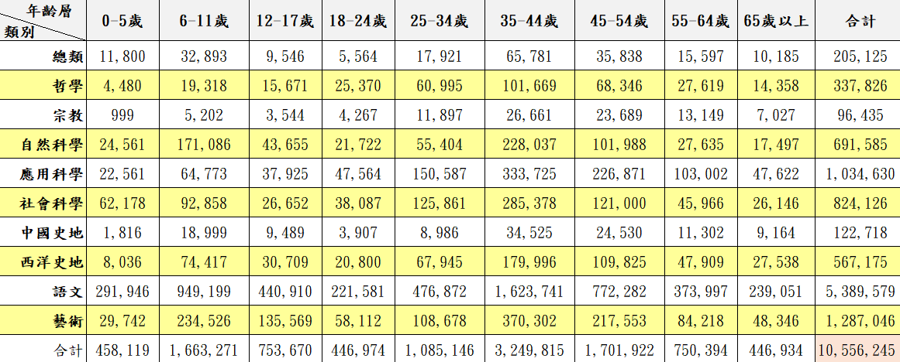
資料來源：新北市政府文化局新北市立圖書館。

表四 108年圖書館「各年齡層讀者借閱圖書類別」統計概況
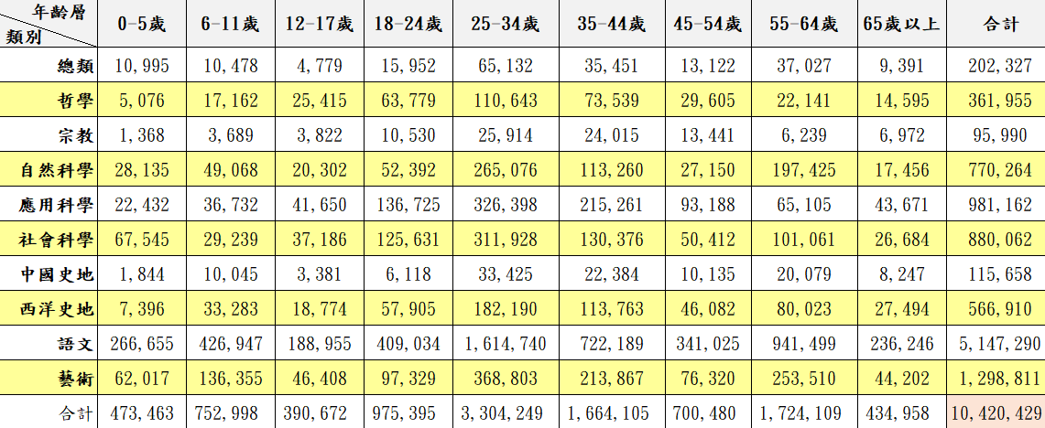
資料來源：新北市政府文化局新北市立圖書館。

- 促進性別平等之規劃及目標
  - 本計畫訴求

本計畫以使用圖書館之讀者為對象，係對所有性別開放，所欲追求的性別平等目標為從幼年時期起，推廣並鼓勵女孩參與STEM主題活動，期許逐漸消除社會大眾對於STEM領域之性別刻板印象，並促進女孩在STEM領域之興趣、持續發展與參與之動機。
  - 衍伸議題
      - 推展規劃方案
- 方案一：保障偏鄉女孩或原住民參與名額
辦理及整合新北市立圖書館舉辦之科學、科技、工程、藝術及數學相關主題講座及體驗課程，結合科學、3D列印、VR或AR應用等新穎且趣味性主題，保留女孩參加名額並規劃優先報名機制，尤其針對偏鄉女孩或原住民，增加其參與STEM領域的參與機會。
- 方案二：多元推廣宣導策略
透過與不同單位合作增加活動多元性及受眾層面，主要以媒體及辦理推廣活動二大面向。媒體方面，擬針對相關議題，藉由多元管道，多加利用臉書、IG等新媒體、網路、社群群組或大眾傳播等宣傳及行銷；辦理推廣活動方面，擬辦理講座、讀書會、展覧等，以多元方式進行整合式宣導，擴大宣導效益。因本方案採取鼓勵及宣導性質，使用現今多元宣傳面向及管道，有機會使更多圖書館使用者之外的大眾獲得活動資訊，有助於增進民眾參與度。

      - 延伸議題
- 議題一：多元主題結合辦理STEM領域推廣活動
107、108年度新北市立圖書館以科學、科技主題為主辦理相關活動並保留女孩名額，多數參與女孩回饋滿意度佳。109年擬增加生物、工程等更多元之主題辦理，並擬請講師於活動中提及性別思考觀點，鼓勵並提供培養女孩發展多元興趣之場域。
- 議題二：盤點圖書館STEM領域性別相關圖書或視聽媒體
可盤點圖書館在STEM領域中與性別議題相關圖書或視聽媒體等館藏資源，並透過辦理相關專題展覽，讓更多市民認識女性典範，而若盤點後發現圖書館缺乏此類圖書媒材資源，則可逐步增購。

      - 未來展望
本計畫為推廣不同性別的多元可能性，提升女孩對STEM領域之興趣及參與度，消除傳統上「男理工、女人文」區隔、僵化的性別印象，加強對家長、一般民眾的宣導，使民眾更加瞭解性別平權內涵，增加女孩的學習與探索、規劃職涯發展的興趣及機會，並促進女孩在STEM領域持續參與之動機，發揮圖書館社會教育功能目標，營造平權的閱讀環境。

  - 計畫類型與預決算數
本計畫，預算類型屬「針對特定性別議題所編列的預算」，茲編列如表五。
表五 計畫類型與預決算數
單位:新臺幣元
年度 | 106年 | 107年 | 108年 | 109年
預算數 | 無 | 6萬 | 4萬 | 4萬
決算數(執行數) | 無 | 6萬 | 4萬 | -
類型 | 無 | 類型1-B | 類型1-B | 類型1-B
資料來源：新北市政府文化局新北市立圖書館。
  - 計畫之執行、評估與監督
本計畫已多次召開相關討論會議(表六)，並由本局性別平等專案小組擔任監督單位，定期監督本計畫執行成效。
表六 歷次討論會議情形
會 議 情 形 | 會 議 決 議 重 點
108年9月3日教育文化與媒體組108年第2次會議 | 會議重點摘錄：可加強學校教師的性平觀念，並鼓勵老師在特色課程加入STEAM內涵。
109年3月11日教育、文化與媒體分工小組109年度第1次會議 | 會議重點摘錄：STEAM計畫背景提及家長會影響小孩的職業選擇，可規劃針對家長推動女孩參與STEAM活動宣導。
資料來源：新北市政府文化局新北市立圖書館。

蔡釋鋒(2016)：STEAM課程統整模式運用於國中生活科技教學對於學生知識整合應用之研究。國立高雄師範大學工業科技教育學系。

